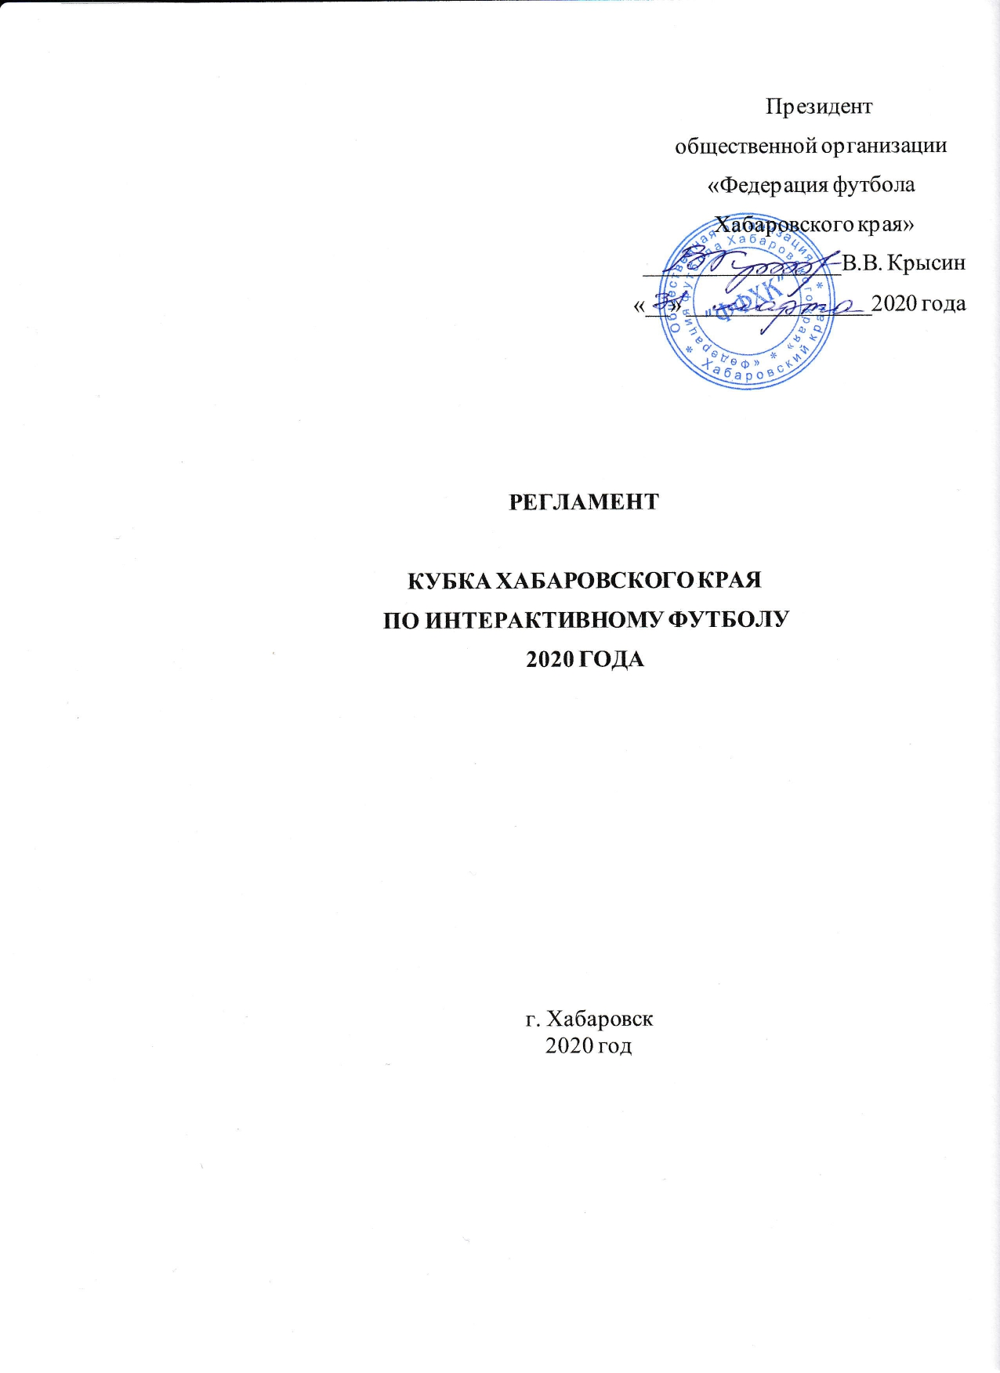
Глава 1. Глоссарий и сокращенные наименования
ФФХК | Федерация футбола Хабаровского края
Кубок | Кубок Хабаровского края по интерактивному футболу
Правила | Официальные правила спортивной дисциплины
интерактивного | «интерактивный футбол» вида спорта «футбол»,
футбола/Правила | утвержденные федеральным органом исполнительной
 | власти в области физической культуры и спорта в порядке,
 | предусмотренном действующим законодательством
 | Российской Федерации
Минспорт РФ | Министерство спорта Российской Федерации
FIFA 20 | 27-я футбольная игра из серии игр FIFA
Online | Соревнования, проходящие в сети Internet
bo3 | Best of 3 – формат проведения матчей между участниками
 | до победы в двух геймах.
PS 4 | Игровая консоль Sony PlayStation 4

Глава 2. Цели и задачи Кубка

- Кубок проводится в целях:
- подготовки спортсменов Хабаровского края в целях их успешного выступления на межрегиональных и всероссийских соревнованиях;
- популяризации и дальнейшего развития интерактивного футбола в Хабаровском крае;
- организации досуга граждан Хабаровского края;
- пропаганды здорового образа жизни и правильного подхода к тренировочному процессу в рамках занятий интерактивным футболом.
- Задачами проведения Кубка являются:
- определение обладателя Кубка Хабаровского края по интерактивному футболу – победителя Кубка и призеров Кубка;
- повышение уровня спортивного мастерства игроков в интерактивный футбол;

Глава 3. Общие положения

- Права на организацию и проведение Кубка принадлежат ФФХК.
- Работу непосредственно по организации, проведению и контролю за проведением Кубка осуществляет ФФХК.
- Решения ФФХК являются обязательными для исполнения всеми участниками Кубка, а также иными лицами, задействованными в проведении Кубка.
- Матчи Кубка проводятся по Правилам игры в интерактивный футбол и в соответствии с нормами настоящего Регламента. Все участники Кубка, их официальные представители, должностные лица, иные специалисты, судьи и иные официальные лица Матча должны знать и исполнять нормы настоящего Регламента и Правила игры в интерактивный футбол.
- Игроки и их официальные представители, предоставившие организаторам любую информацию, несут ответственность за достоверность такой информации.
- Имена, фамилии, фото- и видеоматериалы с изображением игроков и представителей, связанные с участием в Кубке, а также интервью и иные материалы, могут быть использованы организаторами для выполнения обязательств по проведению Кубка или в иных целях, не противоречащих действующему законодательству Российской Федерации.
- Запрещается оказывать противоправное влияние на результаты матчей, проводимых в рамках Кубка.
- Участникам и иным официальным лицам, задействованным в проведении Кубка, запрещается участвовать в азартных играх в букмекерских конторах путем заключения пари на официальные спортивные соревнования, в соответствии с требованиями, установленными пунктом 3 части 4 статьи 26.2. Федерального закона от 4 декабря 2007 года №329-ФЗ «О физической культуре и спорте в Российской Федерации».

Глава 4. Участники

- В Кубке участвуют спортсмены, проживающие на территории Хабаровского края. В Кубке могут принимать участие как спортсмены-любители, так и спортсмены-профессионалы. Только граждане Российской Федерации, как мужчины, так и женщины.
- Минимальный возраст участника – 14 лет на момент подачи заявки.
- При подачи заявки на участие в Кубке участник указывает в соответствующем поле свой аккаунт PlayStation Network (PSN). Играть с другого аккаунта участник не имеет права. Аналогично запрещена ситуация, когда с зарегистрированного аккаунта будет играть другой участник соревнований.
- Участник при запросе ФФХК обязан доказать возможность доступа к электронной почте, привязанной к игровому аккаунту.
- В случае если участник хочет сменить аккаунт для участия в Кубке, ему необходимо написать письмо на почту (dfs-football@mail.ru) с просьбой сменить аккаунт и указать причину.

Глава 5. Допуск к участию

- Игроки допускаются к участию в Кубке при условии подачи заявки в порядке и на условиях, предусмотренных настоящим Регламентом, а также выполнения соответствующих требований настоящего Регламента.
Заявка на участие в Кубке подается в электронном виде в проводящую организацию по ссылке на странице турнира (http://vk.com/footballdv).
- При подачи заявки на участие участники Кубка обязаны написать ФИО, возраст, населённый пункт, никнейм PSN, номер телефона.
- Срок подачи заявок – до 15 апреля 2020 года.

Глава 6. Структура и система проведения

  - ФФХК проводит жеребьевку соревнований 16 апреля 2020 года.
  - Главная судейская коллегия примет решение о структуре соревнований после определения точного количества участников соревнования.

  - В случае равенства очков у двух и более участников на групповом этапе места в итоговой таблице определяются следующим образом:
- по результатам Матчей между собой (число очков, разность забитых и пропущенных мячей, число забитых мячей);
- по наибольшему числу побед во всех матчах;
- по лучшей разнице забитых и пропущенных мячей во всех Матчах;
- по наибольшему числу забитых мячей во всех Матчах.
  - При абсолютном равенстве всех показателей, в случае если команды имеют теоретические шансы на выход в стадию Плей-офф, места в итоговых таблицах определяются следующим образом:
- у двух участников - в дополнительном матче между этими участниками. Если матч заканчивается вничью, то для определения победителя стороны играют дополнительное время в режиме «классика», в случае необходимости – пенальти.
- у трех и более участников - в дополнительном однокруговом турнире между этими участниками.
  - На этапе Плей-офф участники играют друг с другом до двух побед по системе bo3. В случае ничейного результата назначается дополнительный тайм (6 минут реального времени). Если по итогам дополнительного тайма победитель не выявлен, назначается серия пенальти.
  - Не доигранные матчи не переигрываются, а доигрываются.
  - После процедуры жеребьевки ФФХК размещает информацию о времени отведенном для группового этапа.
  - Договоры о времени и дате игры между участниками проходят в сети PSN, в личных сообщениях WhatsApp, в чате whatsApp турнира. Каждый участник турнира обязан в указанный срок отыграть все свои матчи
  - В случае если участник не уложился в срок ему присваивается техническое поражение 0-3, а его сопернику техническую победу 3-0 при условии, что он прикладывает скриншоты, подтверждающие факт того что он пытался выйти на контакт со своим соперником. Подобные жалобы не принимаются, если они были изложены в последний день указанного календарем срока игр;
  - В случае, если оба игрока не нашли возможности сыграть матч, то им засчитывается техническое поражение со счетом 0-3.
  - В случае умышленного разрыва и отказа в продолжении игры виновник наказывается поражением с прибавлением 1 гола за каждые несыгранные 10 минут матча;
  - В случае разрыва связи, матч доигрывается с сохранением счета на табло, который был до разрыва связи;
  - В случае, если соперник умышленно разорвал связь и отказывается продолжать игру он наказывается поражением;

Глава 7. Награждение

- Победителю Кубка присуждается звание обладателя Кубка Хабаровского края.
- Победитель Кубка награждается кубком, медалью и дипломом.
- Игроки, занявшие второе и третье места, награждаются медалями и дипломами согласно занятому месту.

Глава 8. Обязанности участников

- Все участники обязаны вести себя гуманным образом (поведение, не нарушающее норм и правил общества) и соблюдать дисциплину по отношению к другим участникам, к судьям и другим официальным лицам.
- Игроки обязаны беспрекословно подчиняться требованиям организаторов, если они не противоречат настоящему Регламенту и Правилам интерактивного футбола.
- Участники обязаны соблюдать конфиденциальность при общении с организаторами Кубка. Все тексты, написанные в рамках подачи заявлений, жалоб, протестов или обращений в техническую поддержку являются конфиденциальными и не могут быть опубликованы без разрешения организаторов.
- В случае возникновения форс-мажора, который помешает участнику участвовать в Кубке, участник обязан сразу же проинформировать об этом организаторов Кубка.
- Участники должны заранее подготовить возможность трансляции своих матчей.
  - Каждый участник по требованию судьи обязан включить трансляцию своей игры, направить судье название аккаунта, на котором ведется трансляция.
  - Участники Кубка не должны пропускать повторы забитых и пропущенных мячей, в противном случае судья имеет право применить дисциплинарное наказание вплоть до присуждения технического поражения в матче со счетом 0:3.
- Участники Кубка обязаны соблюдать Правила интерактивного футбола, настоящий Регламент, нормативные документы ФФХК.
- Участникам Кубка запрещается использовать любые предметы, инвентарь или оборудование, не предусмотренные Правилами интерактивного футбола и настоящим Регламентом, и которое представляет потенциальную опасность для жизни и/или здоровья окружающих и/или самого участника.
- Участникам Кубка запрещается использовать любое программное обеспечение, влияющее на внутриигровую механику футбольного симулятора, в том числе, предназначенное для изменения его внутриигровых параметров, в целях предоставления преимущества себе и/или создания препятствий для нормального хода игры своему оппоненту (т.е. чит-коды и др.).
- Участники Кубка обязаны соблюдать принципы спортивного поведения и принцип честной игры.
- Участникам Кубка запрещается:
- любое вмешательство в процесс игры, препятствующее нормальному ходу матча;
- вступать в сговор друг с другом. Любые Игроки, уличенные в сговоре на какой-либо стадии Кубка, отстраняются от Соревнования и принуждаются к возврату любых призов, полученных ими от организаторов Кубка и в связи с их участием в Кубке.
Примеры сговора включают, кроме прочего:
- Намеренный проигрыш в матче по любой причине.
- Игра в интересах другого Участника, в том числе с использованием дополнительной учетной записи, для помощи этому Участнику.
- Договорные матчи в любой форме.
- Игра не в полную силу, при которой Игрок не старается противостоять Сопернику, позволяя тому забивать голы и набирать необходимую разницу забитых и пропущенных мячей.

Глава 9. Протесты

- В случае если во время игры Кубка участник полагает, что его права были ущемлены решением любого из судей или каким-либо событием, произошедшим в течение игры и повлиявшим на исход встречи, он может подать протест на почту ГСК dfs-football@mail.ru
- Бездоказательные протесты не рассматриваются. ГСК рассматривает только письменные мотивированные протесты.

Глава 10. Организация проведения матчей Кубка

- Перед стартом матчей участники обязаны отключить внутриигровые сообщения.
- Во время матча с оппонентом запрещается нажимать кнопку «PS» или кнопку «Home» (в зависимости от игровой платформы).
- Требования к организации:
- Версия спортивного симулятора: FIFA 2020, лицензионная, последней актуальной версии;
- Игровые платформы: Sony PlayStation 4;
- Устанавливаемые настройки матча:
- Длительность тайма: 6 минут
- Уровень сложности: легендарный
- Быстрые замены: вкл.
- Скорость игры: нормальная
- Настройки стадиона: стадион FEWC
- Игра рукой: выключено
- Максимально количество замен в матче: 3
- Своя тактика: разрешено
- Защита: только тактическая
- Задачи игрокам: можно менять
- Переключение на вратаря: запрещено
- Судья: рандом
- Тренер: выключен
- Установки в игре:
- Тип игры: FIFA Ultimate Team™ (FUT)
- Защита: тактическая
- Свои схемы: запрещены
- Свои тактики: разрешены
- Офсайды: включены
- Оргкомитет оставляет за собой право менять пункт 3 главы 10 настоящего Регламента.
- Ограничение по составу команды FUT:
- Рейтинг состава (отображаемый в игре) должен быть 88 или ниже;
- Все игроки состава (в том числе и запасные) должны иметь рейтинг не менее 75.
- В составе разрешается использовать суммарно максимум 6 легенд, карточек TOTS (Team of the season) и/или TOTY (Team of the year).
- Разрешено использование следующих типов расходуемых предметов:
  - Контракты
  - Изменения позиции на поле
  - Лечение
  - Предметы сыгранности
  - Предметы тренерской лиги
  - Предметы физподготовки
- Запрещено использование следующих типов расходуемых предметов:
  - Предметы тренировки
- запрещено использование в составе арендованных игроков.

- В случае дисконнекта (разрыва соединения между игроками во время матча) игроки обязаны сделать снимок экрана и незамедлительно сообщить о разрыве соединения судьям Кубка, отправив соответствующий снимок экрана. После этого игроки обязаны продолжить прерванный таким образом матч (доиграть оставшееся количество времени), при этом счет прерванного матча сохраняется и учитывается при доигровке. В случае 2 дисконнектов, произошедших на стороне одного и того же игрока, такому игроку присуждается техническое поражение.

Глава 11. Контакты и реквизиты организаторов Кубка
Общероссийская организация «Федерация футбола Хабаровского края» (ФФХК) Адрес: 680028, г. Хабаровск, стадион им. Ленина, Южная трибуна, офис 18
ИНН/КПП 2722052442/272102001 ПАО Банк «ВТБ»
к/с 30101810400000000727
р/с 40703810902000006505
БИК 044525225
Телефоны: +7 (924) 107-25-25
+7 (914) 210-35-55 (главный судья соревнований – Пенкин Никита Владимирович)
E-mail: dfs-footbal@mail.ru

